Teraz modelujemy głowę …
Usuwamy kamerę i światło (X). Zostawiamy samą kostkę …
Teraz podstawiamy zdjęcie na podstawie którego będziemy modelować głowę …
Włączmy view front lub 1 z klawiatury numerycznej …
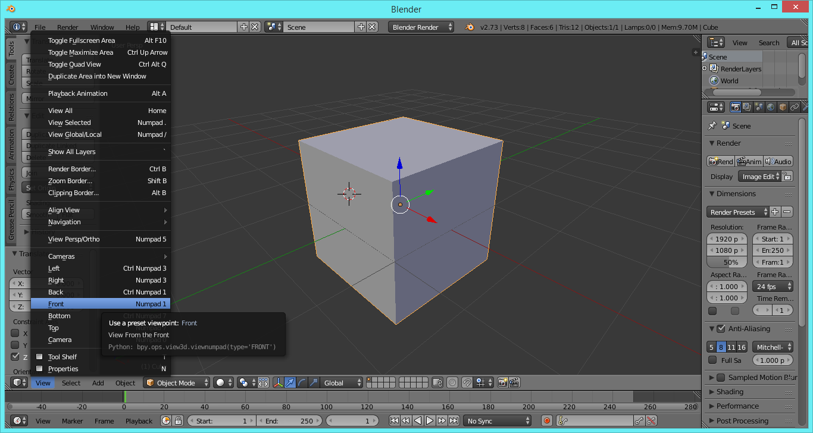
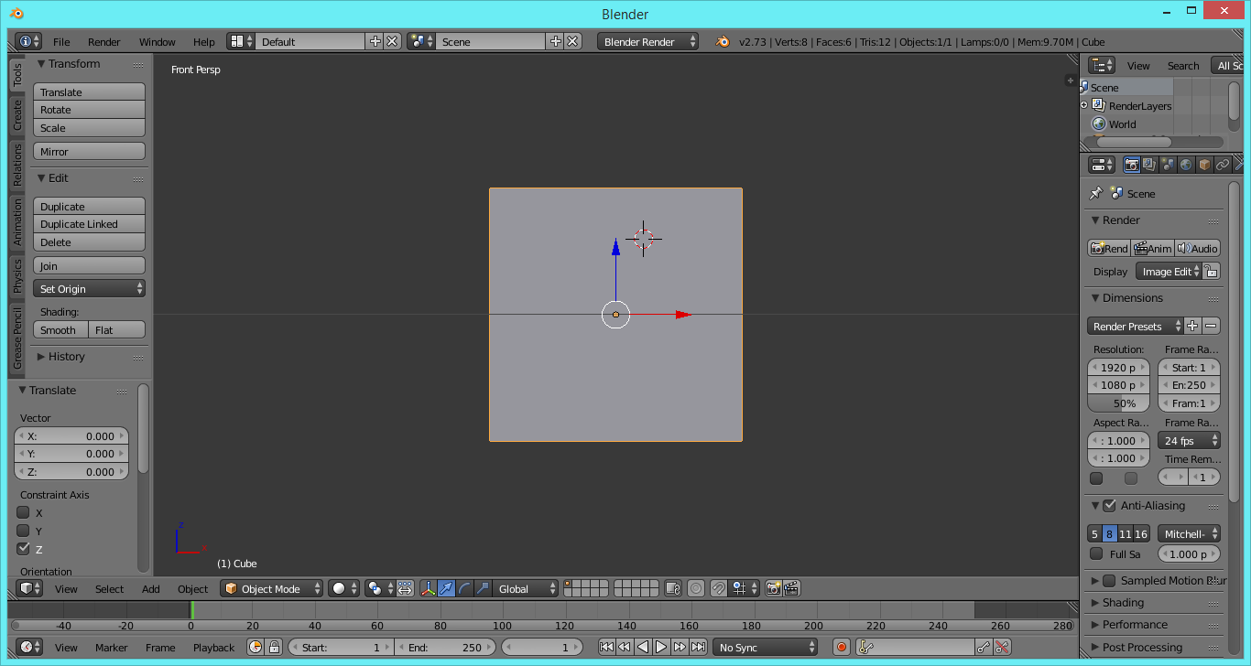
Wciskając N otwieramy panel kontrolny tego widoku …
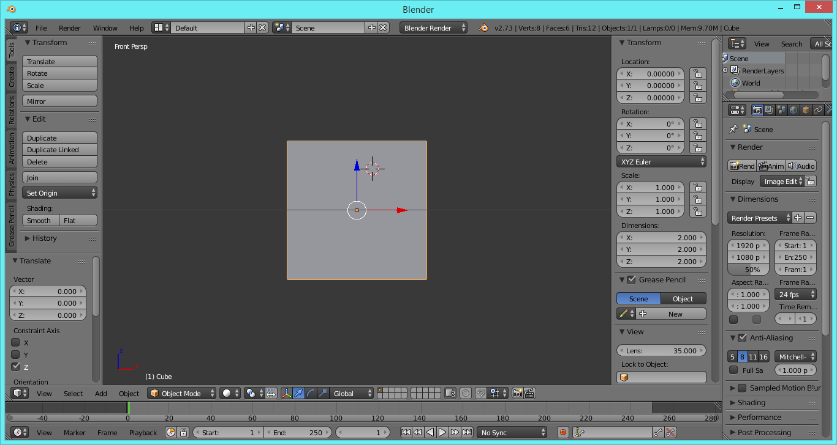
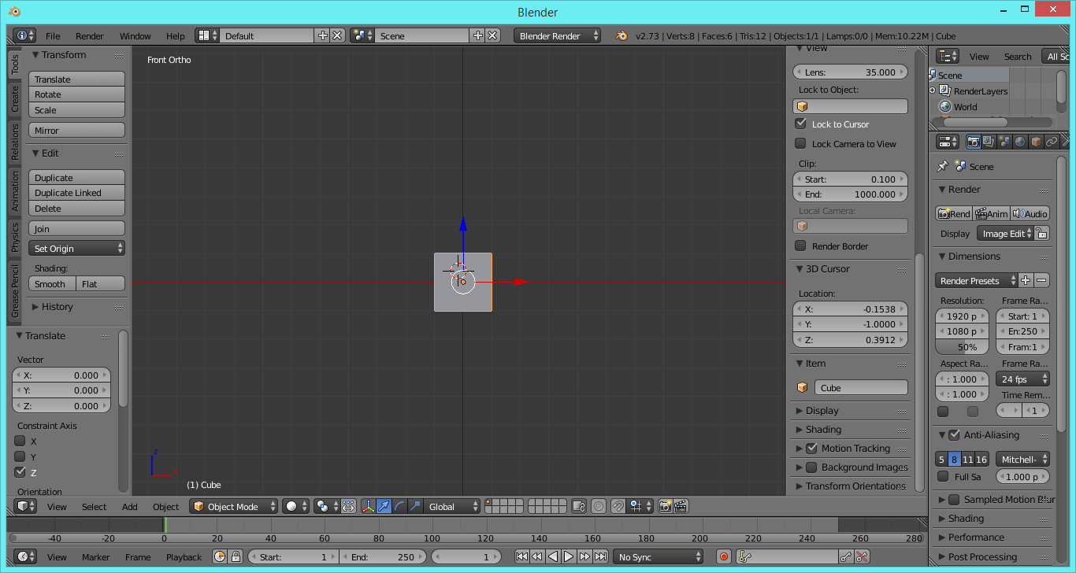
Teraz dodajemy zdjęcie tła (lewe menu – background image ) tak jak poprzednio …
Zdjęcie głowy do pobrania z www.randam.pl/blender/glowa/glowa1.jpg
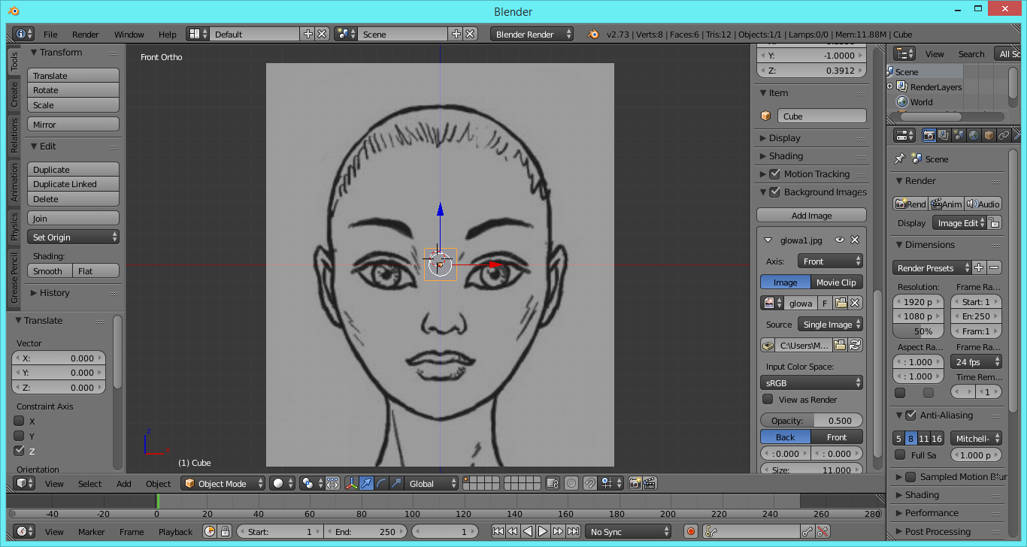
Zwiększamy size obrazka na np. 11 i włączamy widok All viev na Front.
Teraz włączamy viev left lub ctrl+3 z numerycznej add image
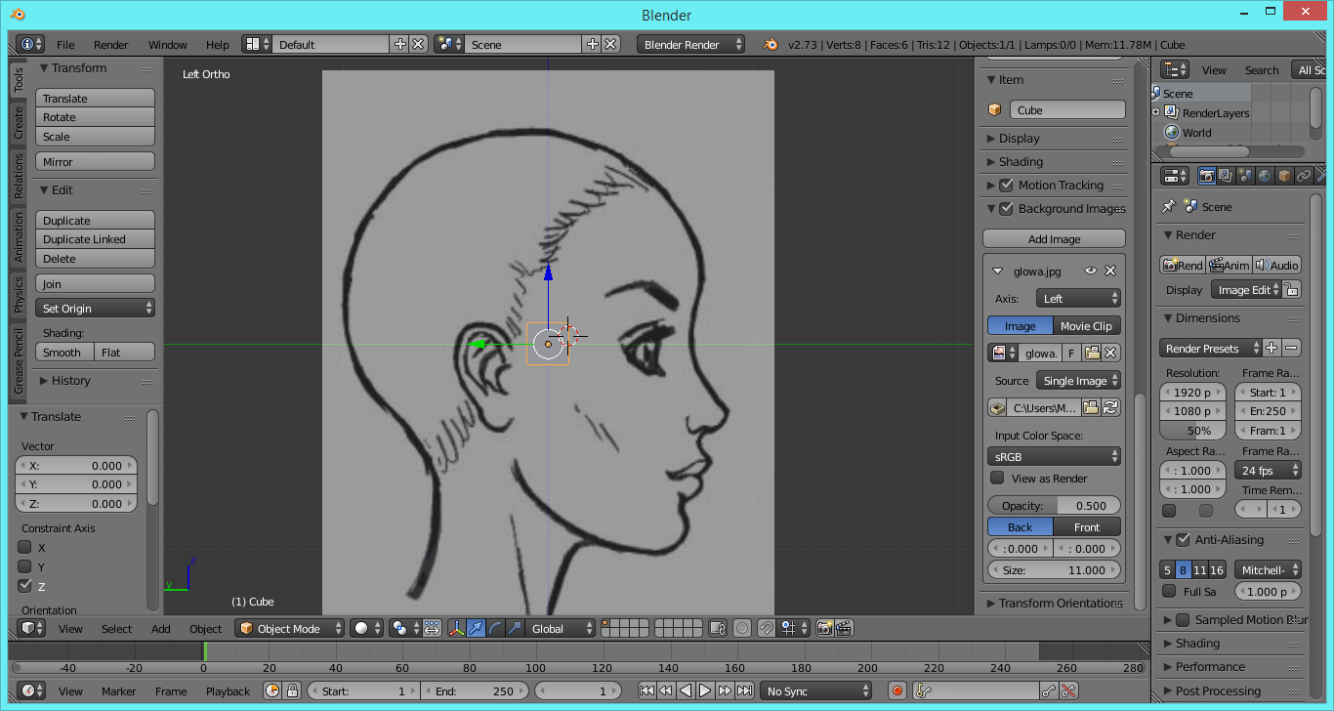
www.randam.pl/blender/glowa/glowa.jpg viev left ...
Zaczynamy modelowanie głowy …
Przełączamy widok na wprost (1 z numlock lub viev front) kliknij PPM na kostce i wybierz ją następnie włączamy edit mode
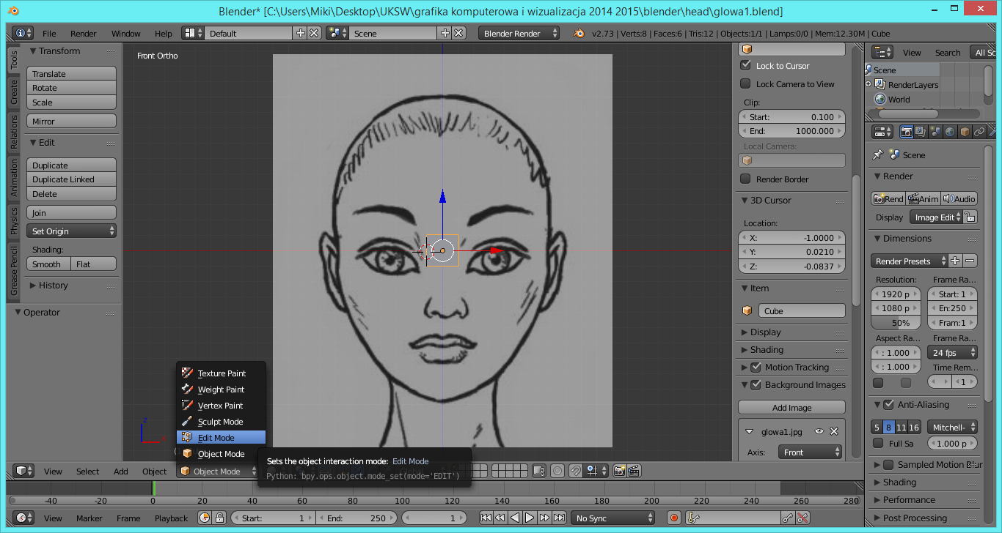
Teraz wciśnij delete i wybierz verticles został nam punkt na środku twarzy.
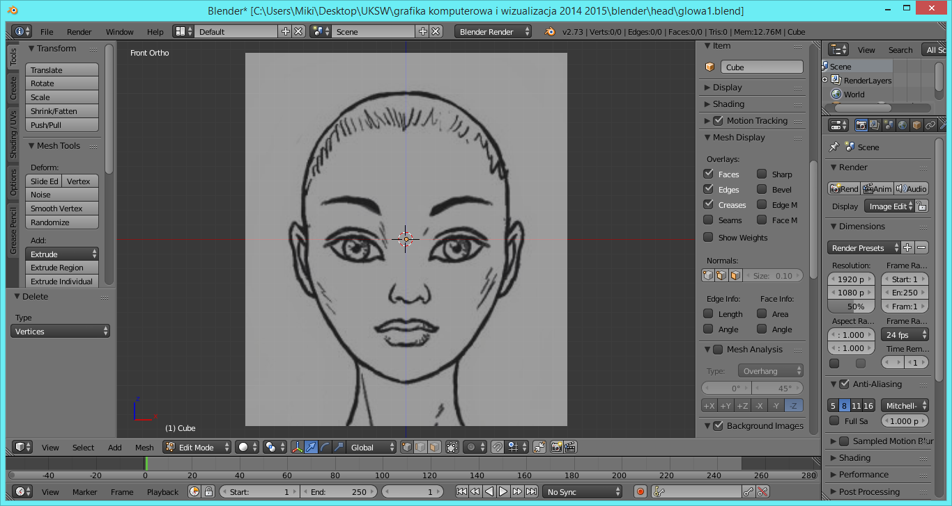
Teraz kliknij
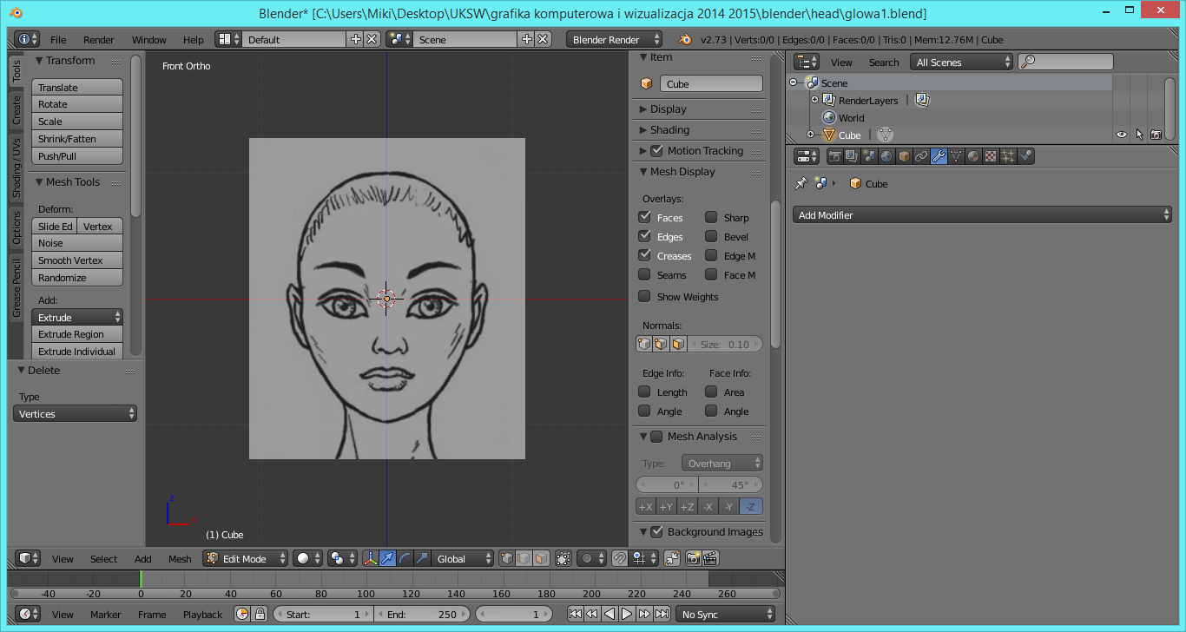
I dodaj mirror
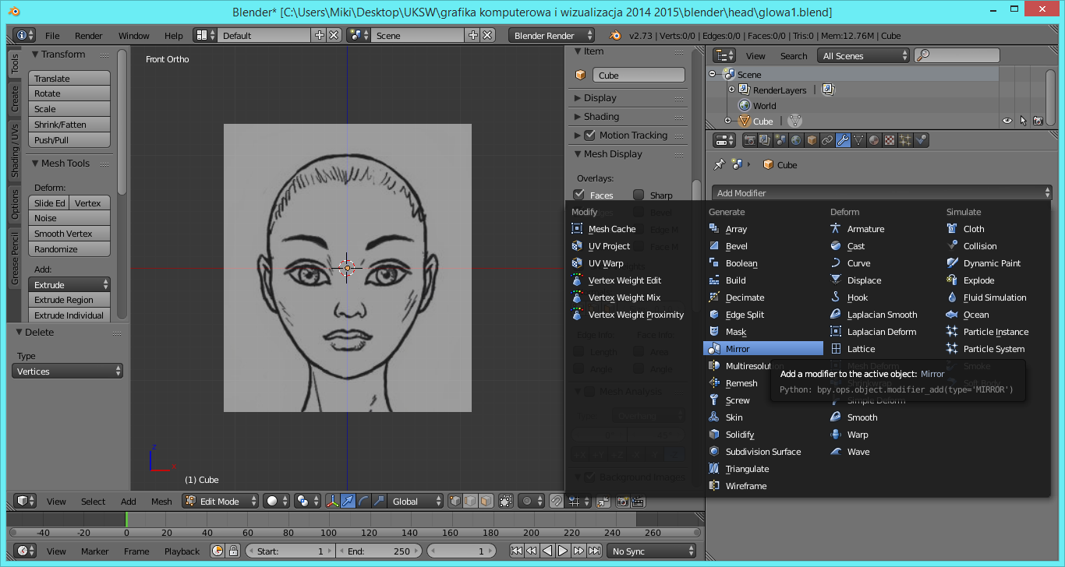
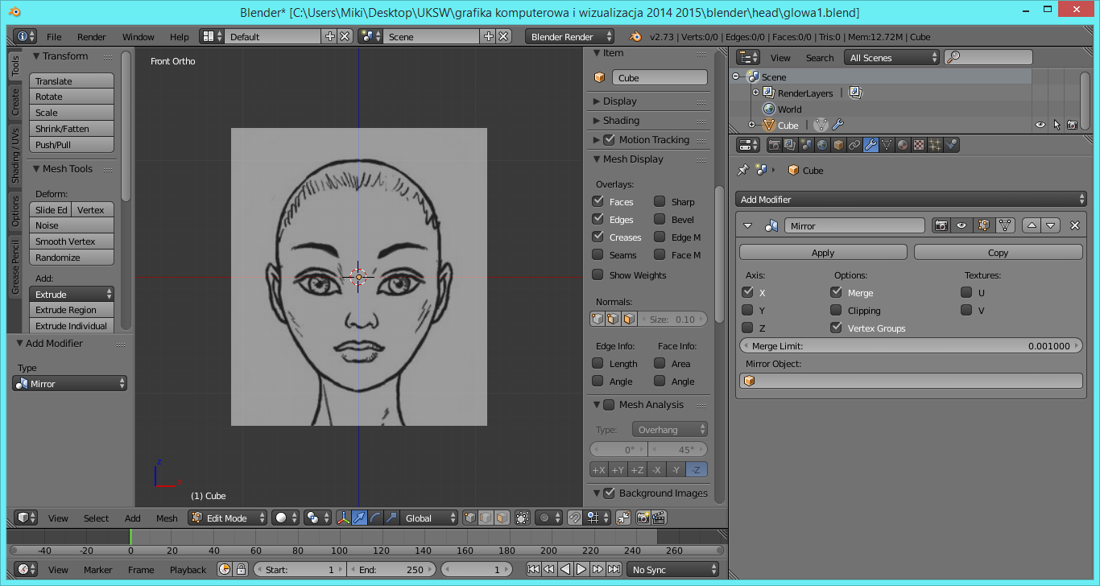
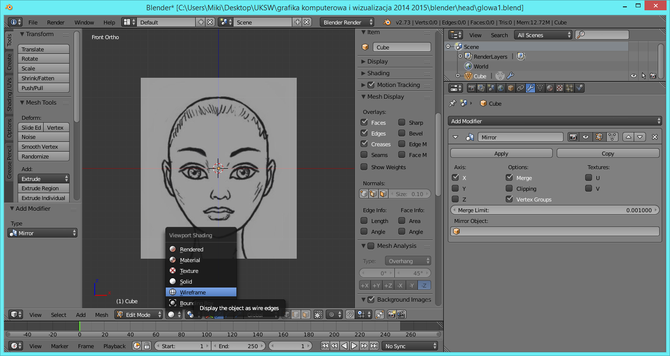
Teraz zaczniemy modelowanie twarzy …
ZZumuj prawe oko i trzymając wciśnięty CTRL klikaj wokół oka jak na rysunku …
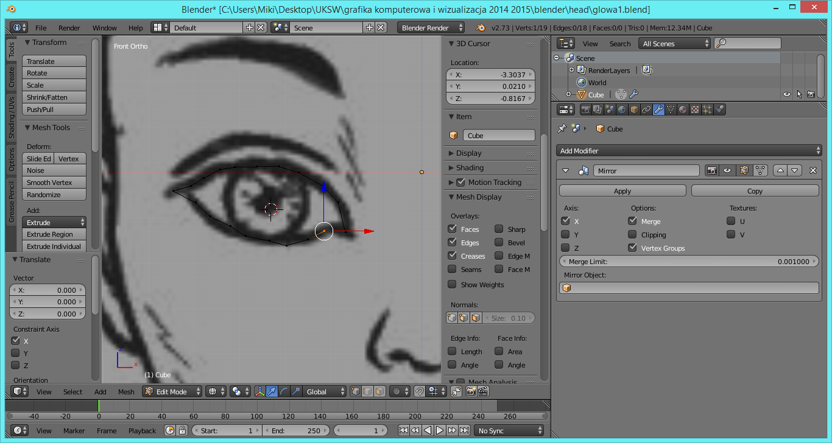
Trzymając wciśnięty shift zaznacz początek pierwszej linii …
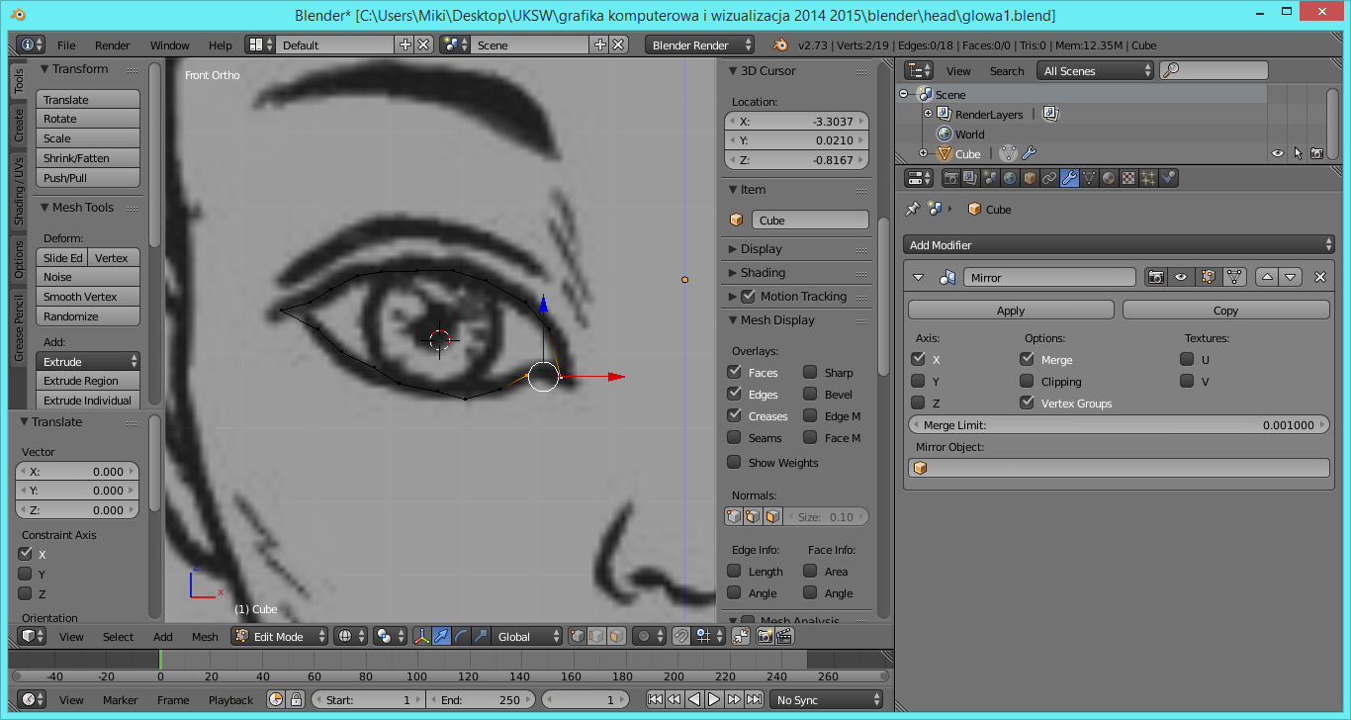
Wciśnij mesh/edges/make edge/face
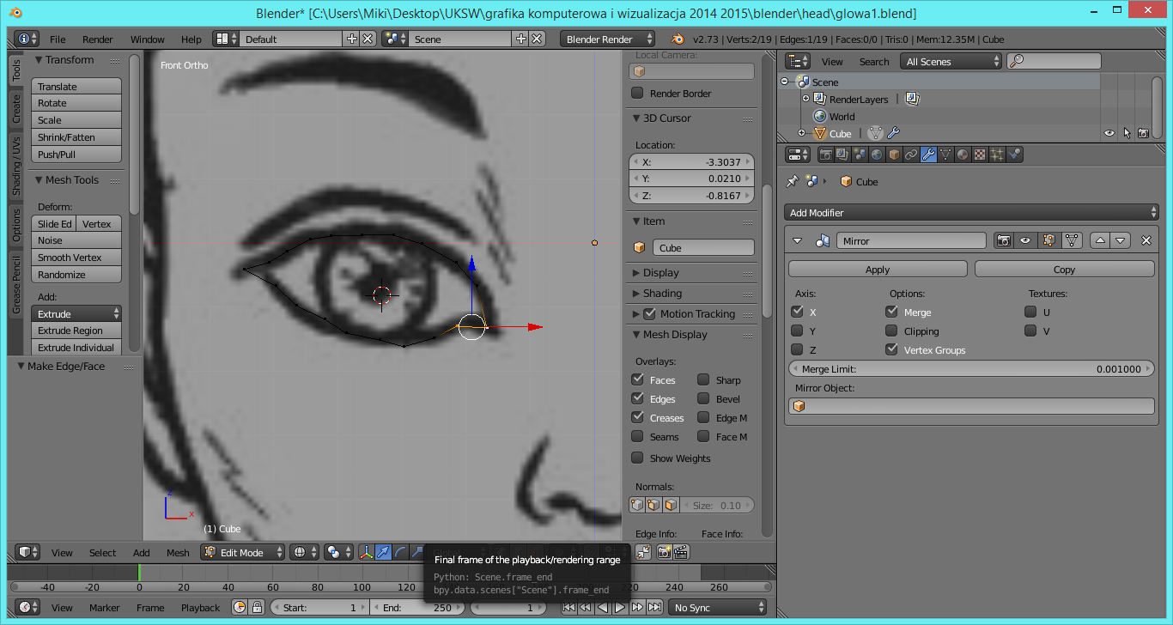
Teraz włączamy 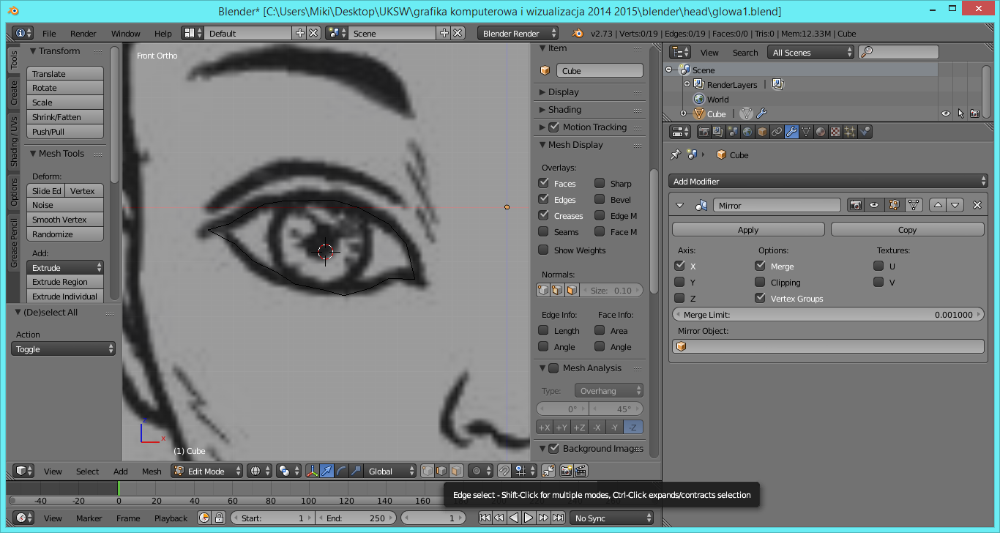
Wybierz wszystkie linie …
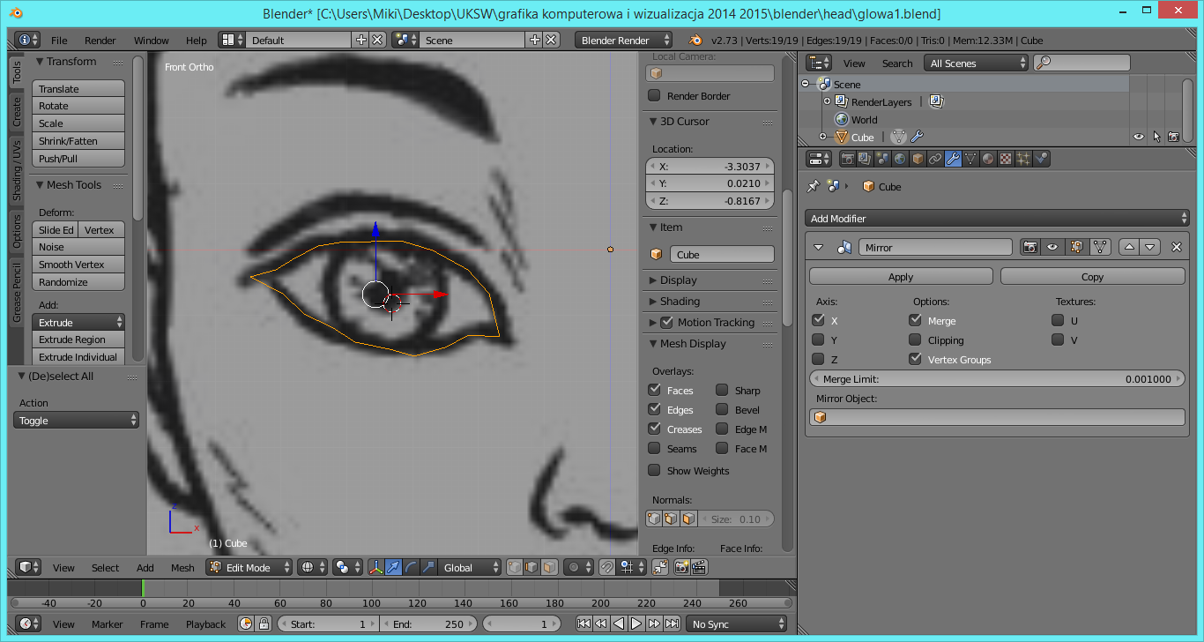
Teraz wciskamy E i S i powiększamy obszar oka …
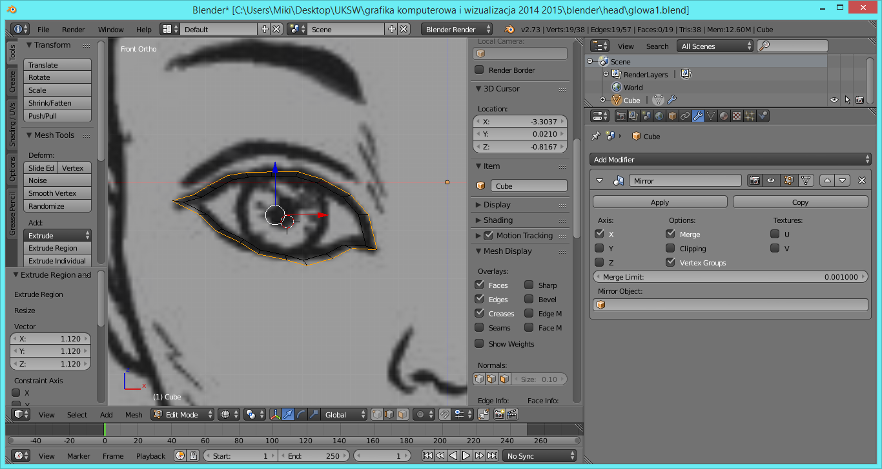
Przełączamy się na vertex
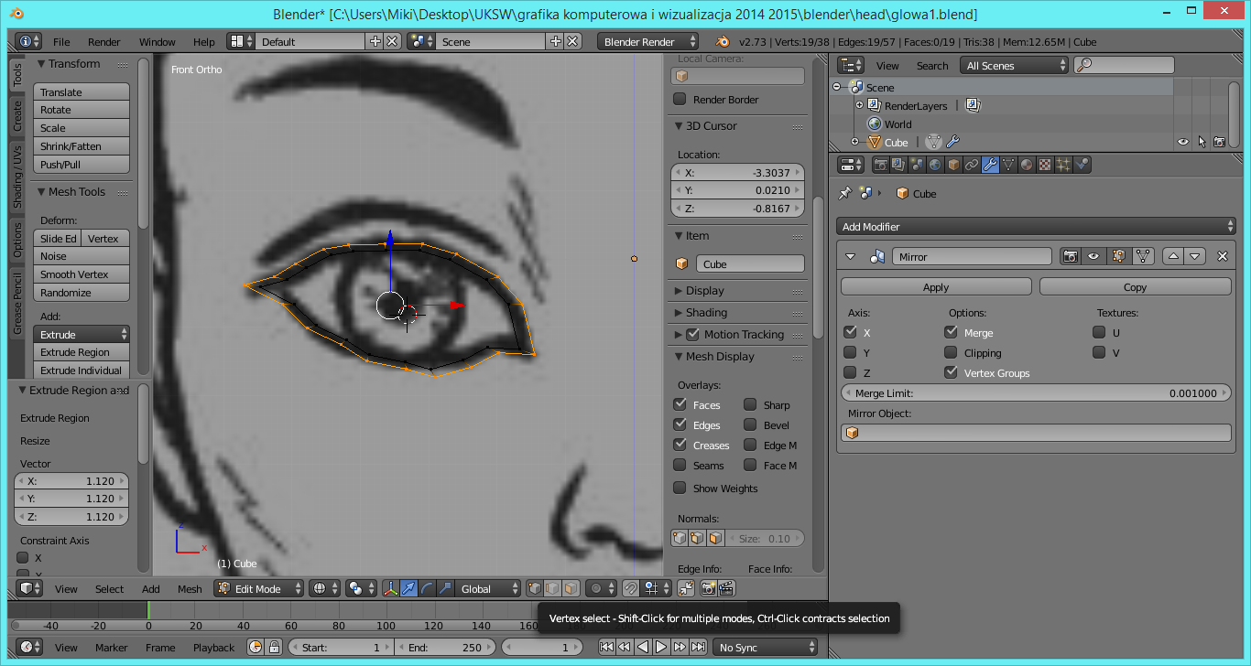
Teraz modelujemy pojedyncze zewnętrzne punkty oka …po przemodelowaniu widzimy że mamy zarysowane oba oka … lewe i prawe dzięki funkcji mirror …
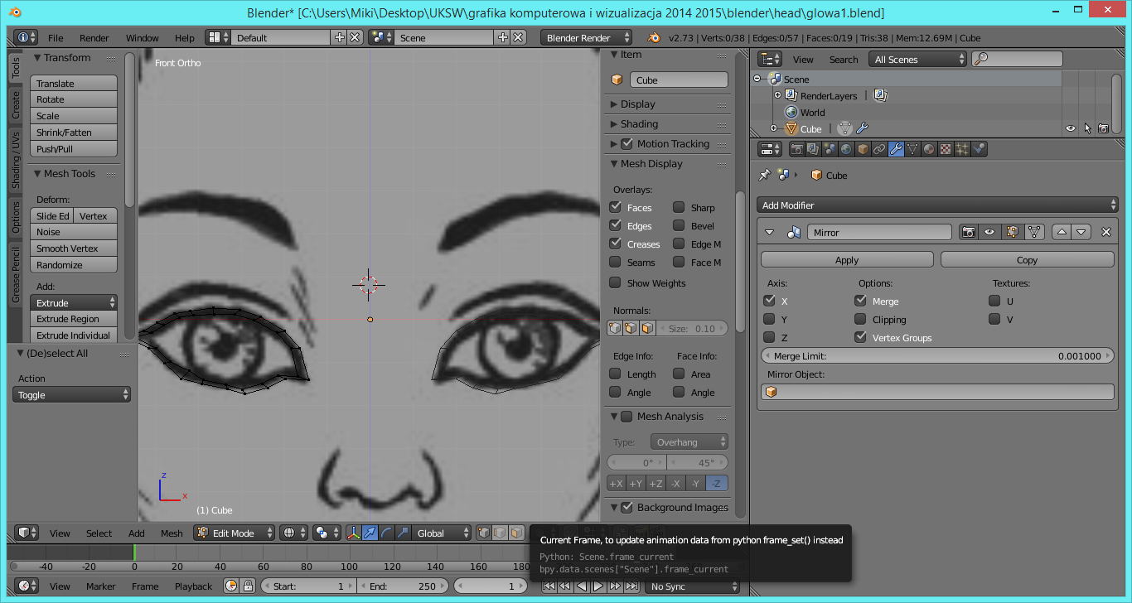
Wybieramy zewnętrzne punkty i następnie E i powiększamy ….
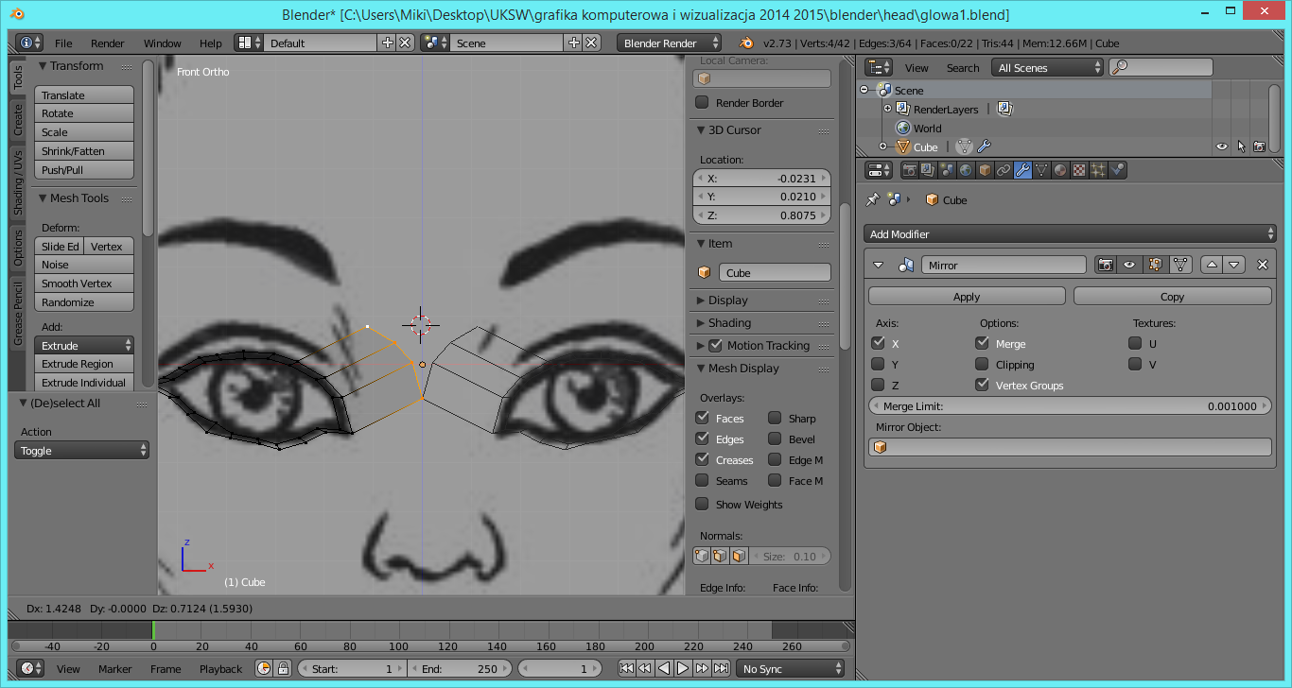
Modeluję nos …
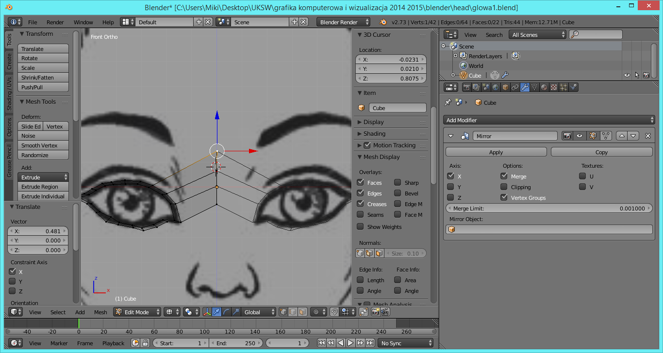
Zaznaczam całe oko …(A)
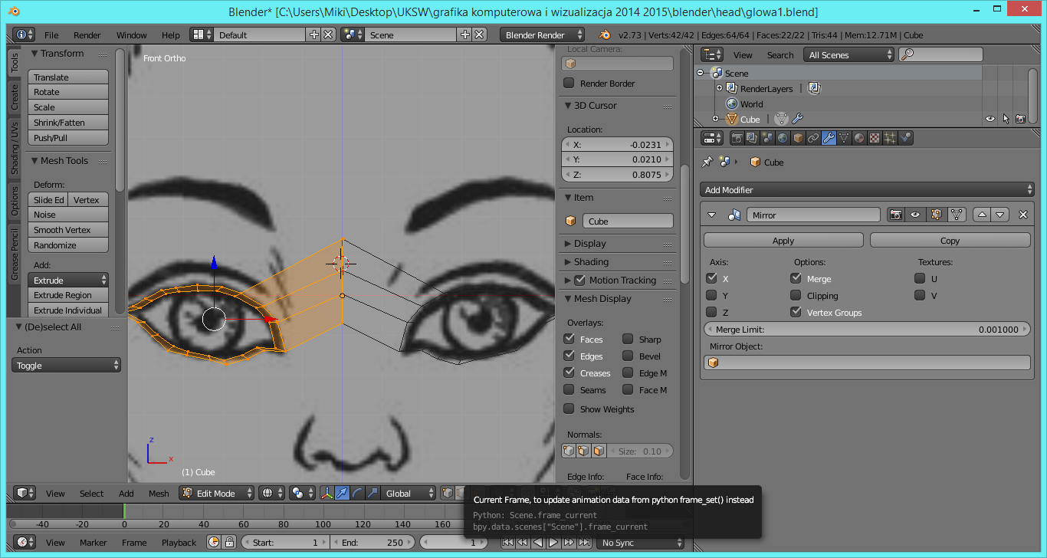
Przełączamy się do widoku lewostronnego
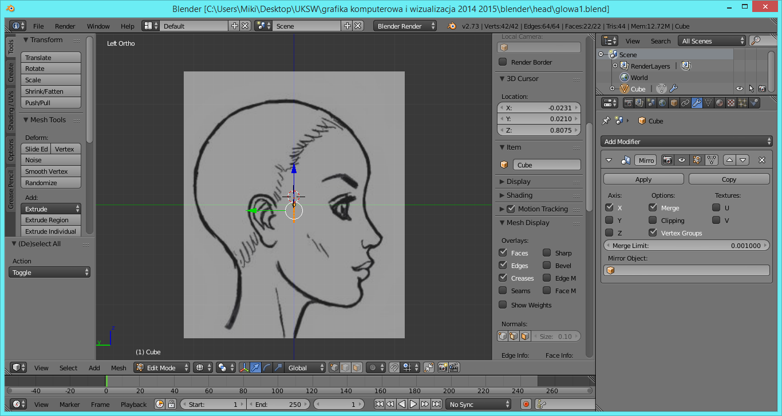
Przesuwamy widok do gałki ocznej ….
Teraz w celu abyśmy widzieli oba widoki naraz duplikujemy pole edycji i w polu po lewej stronie zmieniamy widok na frontalny
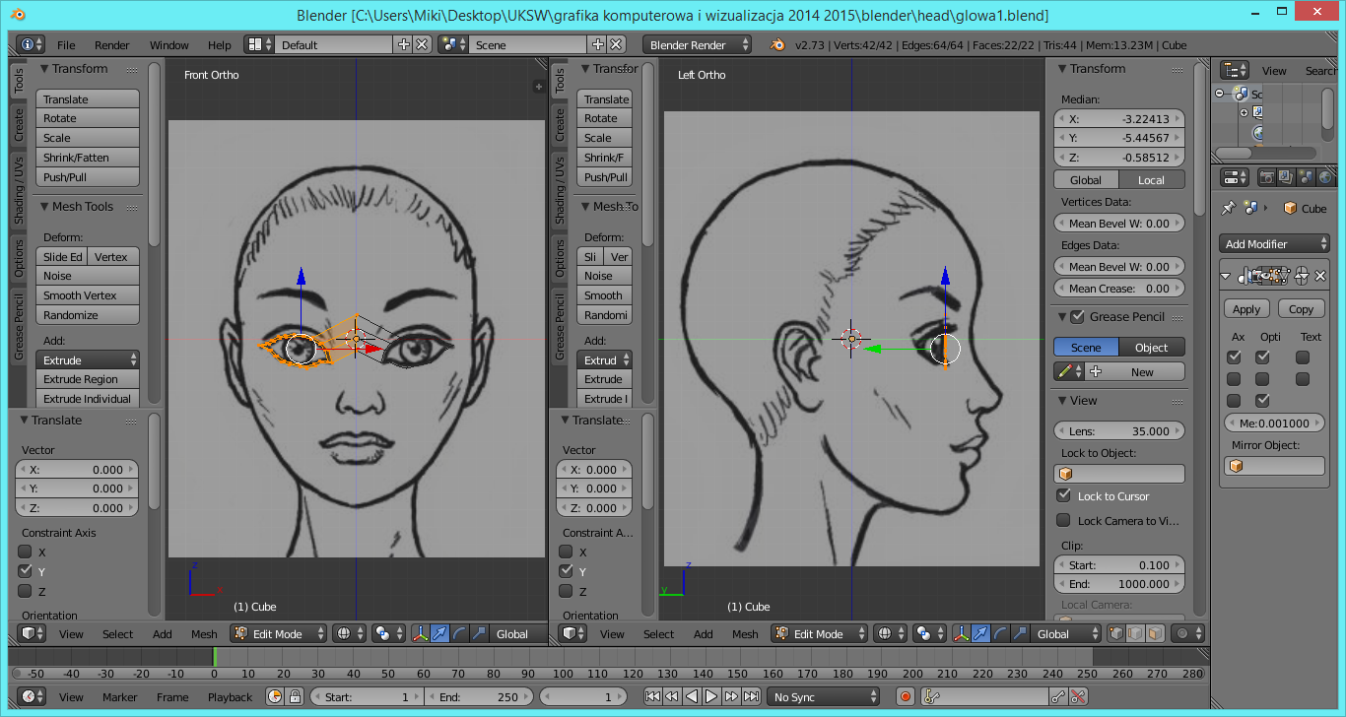
Teraz wybieramy dwa zewnętrzne kąciki oczu i przesuwamy je maksymalnie do tyłu jak na rysunku
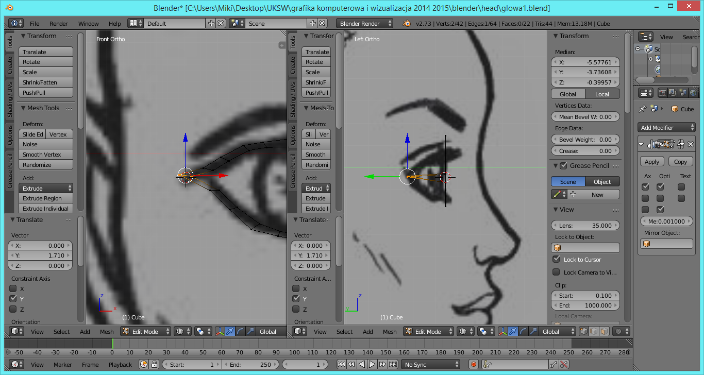
Modelujemy też ewentualnie obwódki oczu … przesuwając pojedyncze punkty …
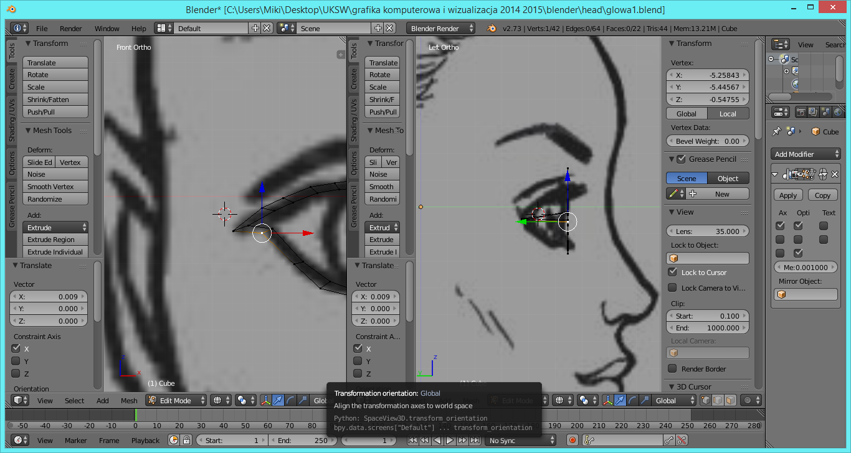
Modelujemy oczy …
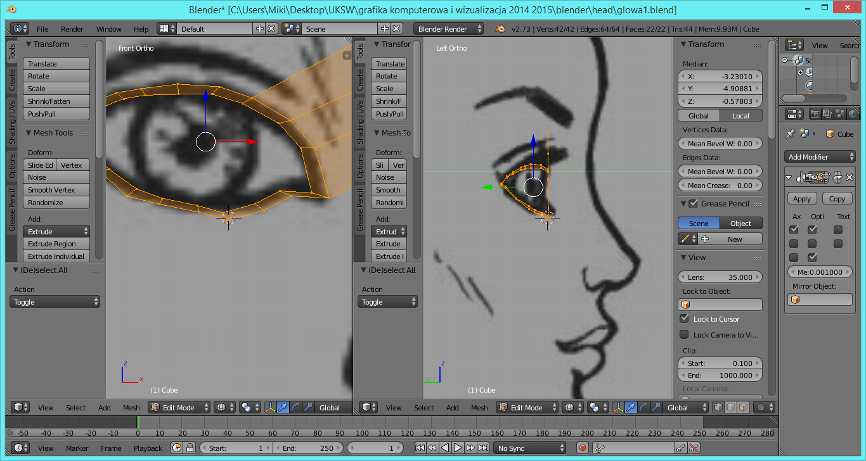
Teraz modelujemy nos …

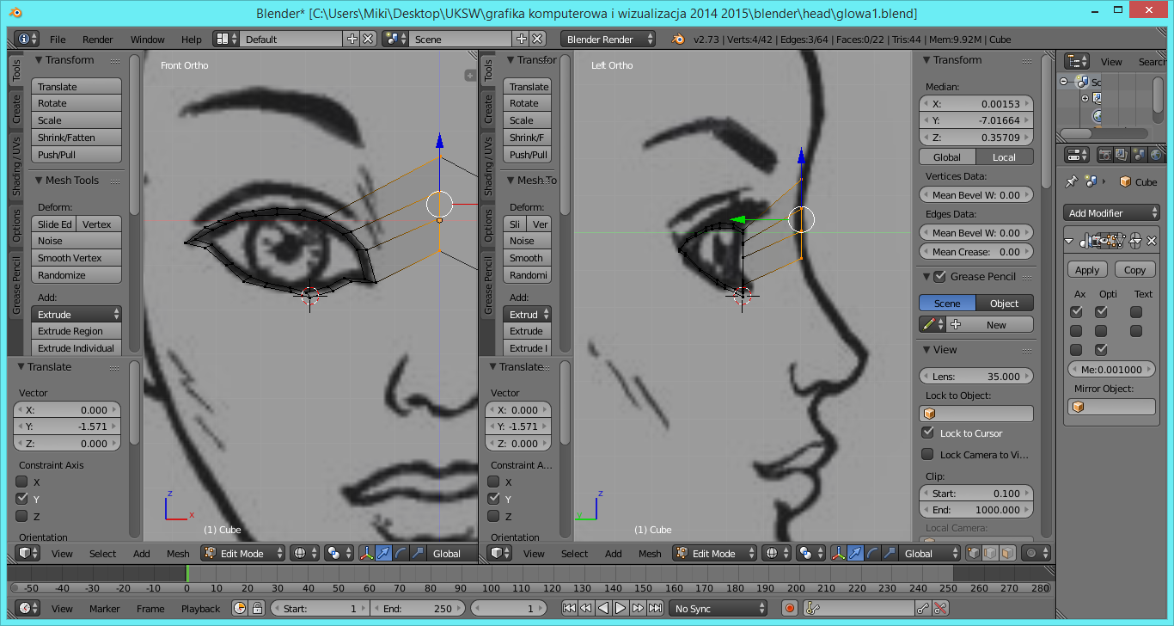
Przełączmy się do widoku 3d aby zobaczyć stworzone warstwy …
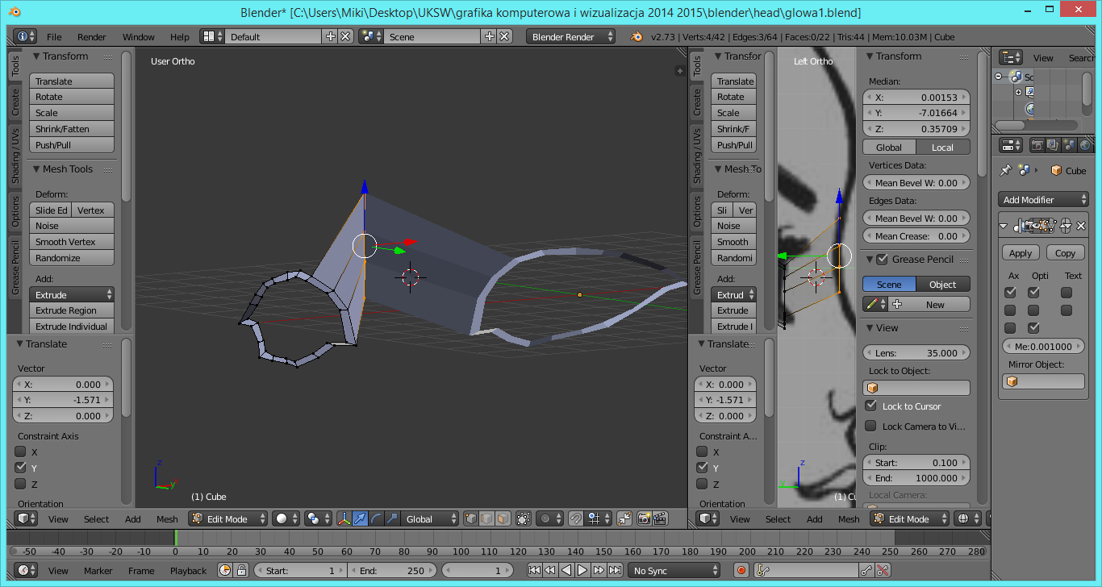
Mniej więcej skończyliśmy oczy …
Teraz nos
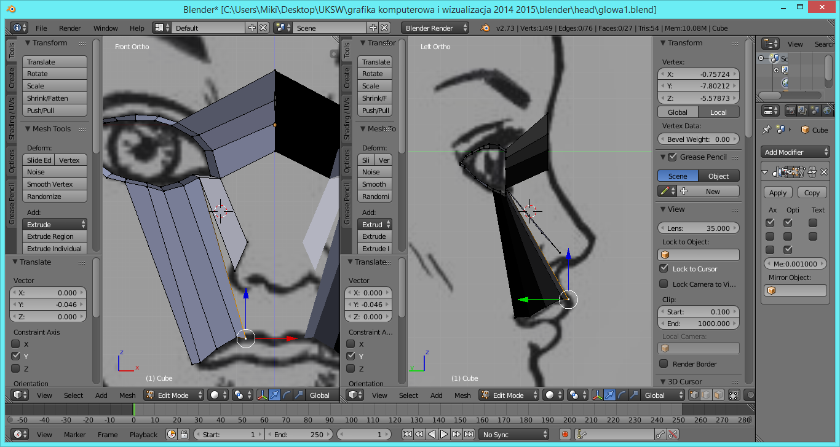
Dzielimy na 3 wykorzystując zaznaczone prostokąty …
